大荔县2020-2021学年度第二学期高一年级期末考试试题
地 理
注意事项
1,本试卷满分100分,考试时间90分钟。
2.选择题用2B铅笔将正确答案涂写在答题卡上:非选择题用0.5m黑色墨水签字笔答在答题卡的指定答题区域内,超出答题区域答案无效。
3.答题前,请将姓名、考号、试卷类型按要求涂写在答题卡上
第Ⅰ卷(选择题共56分)
一、选择题(本卷共28小题,每小题2分,共56分。在每小题给出的四个选项中,只有一项是符合题目要求的。)
2020年11月1日,中国第七次人口普查正式开启,普遍存在的“人户分离”现象仍然为人口普查带来困难(人户分离是指中华人民共和国境内公民的经常居住地和常住户登记地二者不一致)。据此完成1-2题。
1.造成广大务工人员“人户分离”的主要原因有
①旧城的危房改造②经济的快速发展③严格地户籍管理④教育水平的区域差异
A.①② B.①③ C.②③ D.②④
2.“人户分离”现象包括两种形式,是指“有户(籍)无人”和“有人无户(籍)”,下列地区中,“有人无户(籍)”现象相对普遍的是
A.安徽省 B.上海市 C.四川省 D.黑龙江省
下图是环境正常提供资源量和人口消耗的资源量关系图。读图完成3-4题
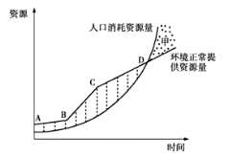
3.代表环境正常提供的资源量的折线在B点之后发生了明显的改变,最可能是因为
A.人口减少 B.科技进步 C.劳动力增加 D.政策改变
4.甲处最可能出现的现象是
A.人们生活质量提高 B.人口老龄化严重
C.生态环境恶化 D.环境质量提高
下图为某城内部空间构示意图,据此完成5-7题
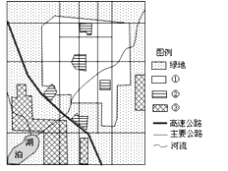
5.图例3代表的功能区可能是
A.普通居住区 B.高级居住 C.商业区 D.工业区居住区
6.对②功能区布局影响最小的因素是
A.地租水平 B.生态环境 C.交通运输 D.人口数量
7.该市进行城镇空间结构布局时,充分考虑了图中外流河水质对主城区的影响。则穿过主城区的外流河流向大致是
A.东北向西南 B.东南向西北 C.西北向东南 D.西南向东下
图为某都市差示意图。读国完成8-9题
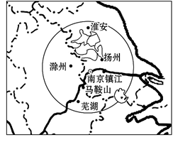
8.图示都市圈中,等级最高的城市是
A.芜湖 B.淮安 C.南京 D.扬州
9.关于该都市圈的正确叙述有
① 滁州比南京的服务种类多、级别低
②城市等级越低,数量越多、相距越近
③准安距离南京较远,所以等级比镇江低
④南京的服务范围包括都市圈中其他城市的服务范围
A.①② B.①③ C.②③ D.②④
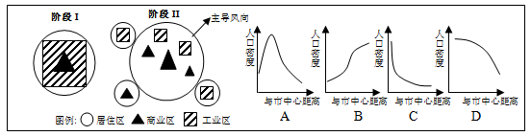
下图是某城市发展阶段图,完成10-11题。
10.图中能正确反映Ⅱ阶段都市人口密度与距离市中心的远近两者之间关系是
A. A B. B C.C D. D
11.Ⅱ阶段城市发生概率较低的现象有
A.交通问题得以缓解 B.城市中心人口密度减小
C.中心城市污染日益严重 D.农业用地不断减少
云南蔬菜品种丰富,绿色生态口感好,是全国重要的反季节蔬菜生产基地。云南致力于成
为辐射南亚、东南亚的蔬菜、加工、交易中心。据此回答12-14题。
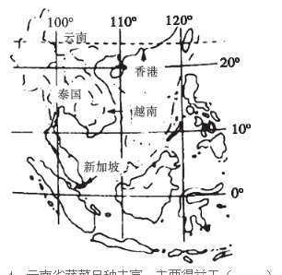
1 2.云南省蔬菜品种丰富,主要得益于
A.气温较高 B.地形起伏大 C.降水较丰沛 D.土壤较肥沃
13.春节前,从云南运往香港的蔬菜需要
A.采用保鲜技术 B.采用防冻措施 C.全部航空运输 D.清除农药残留
14.每年春节前,新加坡蔬菜三分之一来自云南,一半来自泰国和越南。与云南相比,泰国和越南抢占新加坡蔬菜市场的优势是
A.劳动力廉价 B.热量充足
C.品种众多 D.运输成本低
如图为世界甲、乙、丙三地的农业资料比较图,读图完成15-16题。
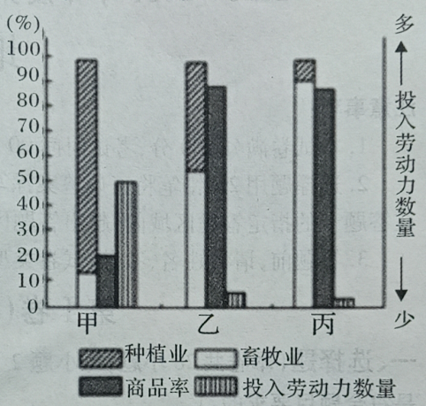
15.与图示资料相符合的农业地域类型是
A.甲------美国商品谷物农业
B.乙------澳大利亚混合农业
C.丙------亚洲水稻种植业
D.甲------城郊乳畜业
16.下列属于甲地区发展农业的主要社会经济因素
的是
A.地广人稀,土地面积广阔
B.便利的交通运输条件
C.雨热同期的气候
D.人口稠密,劳动力丰富
特斯拉公司是美国一家产销纯电动汽车的公司,2003年7月1日成立,总部设在“硅谷2015年特斯拉公司全球交货量超过5万辆。2018年7月10日,特斯拉首个海外工厂落户上海,厂区位于紧邻洋山港的临港工业区(下图)。结合图文材料完成17-18题。
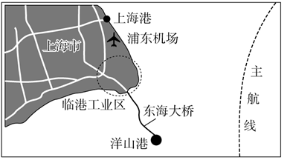
17.特斯拉首个海外工厂选择落户上海而非日本,公司主要考虑的是
A.市场 B.工业基础 C.电力供应 D.劳动力
18.选择落户上海临港工业区,公司进一步考虑的主要因素是
A.土地价格 B.产品运输 C.生产用水 D.三废排放
读下图,完成19-21
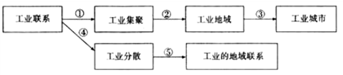 19.下列能够正确反映图中①的事例是
A.运输量大的工业企业往往在高等院校附件集聚
B.有色冶金工业往往会在大型水电站或火电站附近集聚
C.产品复杂、零部件种类繁多的复杂产品生产与各零部件生产厂家之间的集聚
D.体积小、重量轻、价格贵的电子元器生产企业与电子产品组装厂之间的集聚
20.关于图中②③④⑤的说法,正确的是
A.过程②只能自发形成,不能规划建设
B.内部联系简单的工业区,通过过程③,常会形成重要的工业城市
C.过程④可发挥不同地方的区位优势,形成工业分散
D.现代化的交通运输方式,促进了过程⑤,形成了工业重镇
21.不是依靠本区资源发展起来的大型传统工业区是
A.中国东北工业区 B.英国中部工业区
C.美国东北部工业区 D.日本太平洋沿岸工业区
22.目前,在西部大开发中,应该积极发展交通运输,下列叙述最合理的是()
A.铁路、公路并举,管道运输跟上
B.水运成本小运量大,首先发展水运
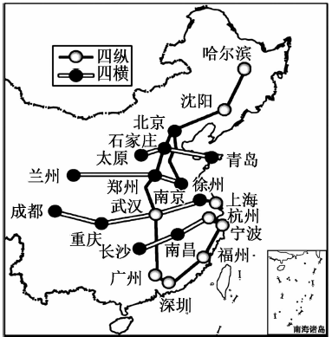
C.西部有丰富的石油和天燃气,主要发展管道运输
D.大力发展铁路,运输矿产,变资源优势为经济优势
下图为我国正在规划建设的“四纵四横”高速铁路客运专线网示意图。读图完成23-25题
23.高铁规划东部稠密、西部稀少的主要原因不包括
A.东部地区平原广,利于高铁建设
B.东部地区的科技力量比西部雄厚
C.东部地区人口迁出比西部地区多
D.东部社会经济发展水平比西部高
24.我国高铁发展带来的影响,叙述正确的是
①促进地区之间信息和文化的交流②带动沿线地区经济发展③交通运输向高速化和专业化方向发展④提高我国货物运输的出口量
A.①②③ B.②③④ C.①②④ D.①③④
25.下图展示了高铁站的四种布局模式,其中最有利于快速形成新经济增长中心的是
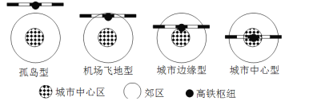
A.机场飞地型 B.城市边缘型 C.城市中心型 D.孤岛型
分析下列所示的人类与环境关系的三种观点,完成26-28题
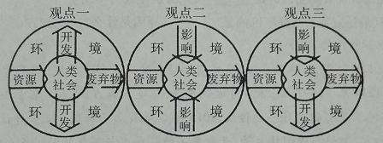
26.下列有关观点一的说法,正确的是
A.后果是造成人地关系的全面不协调
B.产生于人类社会生产力水平高度发达的现代
C.以通过农业生产破坏自然环境为其主要影响
D.以通过工业活动造成环境污染为其主要影响
27.下列有关观点二的说法,不正确的是
A.符合自然环境决定论 B.认为人只是被动地适应环境
C.特别强调人的主观能动性 D.产生于生产力水平极为低下的时代
28.下列做法或说法不符合观点三的是
A.退耕还林,退耕还牧 B.竭泽而渔,焚林而猎
C.斩伐养生,不失其时 D.植树种草,恢复植
第Ⅱ卷(非选择题共44分)
二、综合题(本题共3小题,44分。请将正确答案书写到对应位置。)
29.下图为某城市示意图,读图回答下列问题。(11分)
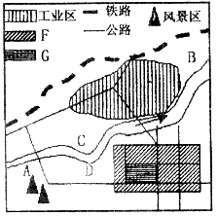
(1)若图中工业区布局合理,请分析出该地的主导风向。(2分)
(2)简要说明工业区分布的位置特征。(2分)
(3)图中F、G两地适合发展商业区的是原因是什么?(3分)
(4)图中A、B、C、D最适宜建高级住宅区的是原因是什么?(4分)
30.阅读图文资料,完成下列要求。(18分)
材料:魔芋是热带、亚热带作物,喜温喜湿,忌高温怕涝。贵州西部某区域(阴影所示)地处乌蒙山山区,海拔在1234米-2897米,喀斯特地貌发育,环境承载力低、人口容量小,曾属于国家级贫困地区。当地家庭有种植魔芋的传统,2015年该地成立了农民专业合作社,由合作社统一提供种芋、有机肥、栽培与管理技术等,开展魔芋精粉加工与销售活动。随着魔芋产的快速发展,该地实现了脱贫致富。
(1)简述该区域环境人口容量小的主要原因。(6分)
(2)根据魔芋生长习性,分析当地利于魔芋种植的自然条件。(6分)
(3)说明“农民专业合作社”对当地魔芋产业发展的积极影响。(6分)
31.读图,完成下列问题。(15分)

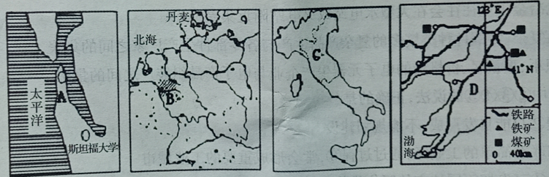
(1)如图所示A、B、C、D四个工业区中,A工业区的主导工业是 B工业区是C工业区的生产规模以 型企业为主。(3分)
(2)B区域工业集聚程度相当高,请评价工业集聚的好处。(6分)
(3)D工业区在发展过程中遇到一些困境,你认为今后应采取哪些方面的措施才能实现重新振兴（6分）

高一地理答案
CBBCD BACDA CBADB DABBC DACAB ACB
29.（11分）
（1）偏南风 （2分）
（2）趋向于交通干线，靠近铁路、公路、河流；分布在河流和居民区之间有隔离带分开（2分；每点1分）
（3）F；位于市中心，交通通达度高，人流量大 （3分，每点1分）
（4）B（1分）；靠近风景区，环境好，地势高；远离工业区，位于盛行风上风向、河流上游，污染小。（3分；每点1分）
30.（18分）
（1）地处山区，耕地资源贫乏；喀斯特地貌广布，土壤贫瘠、生态环境脆弱；地处西南内陆山区经济、科技水平较低；地处内陆山区，区域开放程度较低。(每点2分，6分)
（2）亚热带季风气候，温暖湿润（或雨热同期）；海拔较高，无过高温度；地处云贵高原，气温日较差较大，利于有机质积累；山区（或多坡地），排水条件较好。(每点2分，6分)
（3）统一提供生产资料，保障魔芋种植的标准化；提供技术指导，提高生产的科学性和产量；专业化生产及延长产业链，提高效益；拓宽产品销售渠道，保障市场销售的畅通。(每点2分，6分)
31.（15分）
（1）微电子工业 德国鲁尔工业区 中小 （每空1分，3分）
（2）加强企业间的信息交流和技术协作；降低中间产品的运输费用和能源消耗，降低成本；共用基础设施；集中处理废弃物。（6分，每点2分）
（3）进一步完善交通、通信等基础设施建设；发展科技、教育，培养和引进人才；发展第三产业，促进经济结构多样化；消除污染，美化环境等。（6分，每点2分）

